RTD温度传感器市场分析：预计2031年全球市场规模将为16.52亿美元
一、行业定义与核心价值
RTD（铂电阻温度传感器）是一种以纯铂（绕线或薄膜形式）为敏感元件的温度传感器，其电阻值随温度升高呈线性增加，具有高精度、长期稳定性及线性度优势。广泛应用于工业自动化、汽车、医疗、暖通空调等领域，是高端温度监测场景的核心组件。
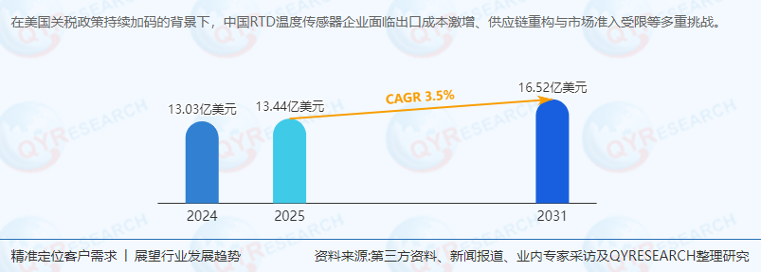
核心价值：
工业级精度：满足严苛工业环境下的高可靠性需求；
长期稳定性：适用于需要长期监测的场景（如医药、食品生产）；
薄膜技术突破：成本降低、尺寸缩小，推动应用场景扩展。
二、全球市场规模与增长趋势
根据QYResearch数据：
2024年全球市场规模：13.03亿美元
2031年预测规模：16.52亿美元
2025-2031年复合增长率（CAGR）：3.5%
增长驱动与挑战：
驱动因素：
工业4.0：制造业智能化对高精度传感器的需求提升；
新能源与医疗：电动汽车电池热管理、医疗设备温控需求激增；
新兴市场基建：东南亚、中东地区工业基础设施投资增长。
挑战：
技术替代风险：部分低端场景可能被热电偶或NTC传感器替代；
成本压力：铂材料价格波动影响利润率。
三、供应链结构与上下游分析
1. 供应链结构
上游：铂金属原材料、陶瓷/玻璃封装材料、薄膜沉积设备；
中游：传感器制造（绕线式/薄膜式元件生产、封装与校准）；
下游：汽车工业（35%）、暖通空调（25%）、医药行业（15%）、食品工业（10%）、其他（15%）。
2. 上下游关系与影响
上游：铂价波动（近五年均价波动±15%）直接影响成本，需通过期货对冲或替代材料研发降低风险；
下游：
汽车工业：对传感器精度（±0.1°C）与耐久性要求极高，认证周期长（通常1-2年）；
医药行业：需符合FDA/CE认证，合规成本占比达营收5%-8%；
食品工业：价格敏感度高，倾向低成本薄膜式传感器。
四、主要生产商与竞争格局
1. 全球核心厂商
企业名称国家/地区市场份额占比核心优势
Honeywell美国18%工业自动化全场景解决方案IST AG瑞士12%薄膜RTD技术领先，高精度产品线
TE Connectivity美国10%汽车与医疗领域渠道优势
JUMO德国8%欧洲市场本土化服务能力
Heraeus Nexensos德国7%铂材料研发与供应链控制
Littelfuse美国5%电源保护与传感器集成方案
Watlow美国4%工业加热与温控系统整合
OMEGA Engineering美国3%实验室与科研级产品布局
Labfacility英国2%欧洲中小客户定制化服务
Variohm Eurosensor英国1%传感器分销网络覆盖广
市场集中度：前五大厂商占全球55%，行业集中度较高，欧美企业主导高端市场；
中国企业角色：以性价比切入中低端市场，但高端产品依赖进口（如Heraeus的铂材料）。
五、政策环境与区域市场影响
1. 美国关税政策冲击
影响：中国RTD传感器出口成本增加10%-12%，外销占比超50%的企业利润率压缩3-5个百分点；
应对策略：
区域制造中心：在越南、马来西亚设厂，规避关税壁垒（如某企业越南工厂成本降低8%）；
本地化生产：在墨西哥、巴西投资组装线，贴近美洲市场需求。
2. “一带一路”机遇
深化合作：与印度、俄罗斯共建产能合作区，利用当地劳动力与政策优惠；
区域协同：通过中东（土耳其、阿联酋）辐射非洲市场，规避欧美贸易壁垒。
六、未来发展趋势与行业前景
1. 技术升级路径
薄膜化与集成化：薄膜RTD成本降低20%，尺寸缩小50%，推动小型化设备应用；
智能化：与IoT结合，实现远程校准与自诊断功能；
材料替代：探索钌、镍等替代铂材料，降低30%成本（但牺牲部分精度）。
2. 市场多元化布局
新兴市场：东南亚（越南、印尼）需求年增9%-11%，中东（沙特、阿联酋）工业基建投资带动需求；
差异化产品：针对中东高温环境开发耐高温RTD，针对拉美市场定制低成本薄膜传感器。
3. 行业前景预测
短期（2024-2026）：中国企业加速海外建厂，毛利率承压但市场份额稳定；
中期（2027-2029）：国产薄膜RTD技术突破，高端市场渗透率提升至15%；
长期（2030-2031）：全球CAGR 3.5%中，中国贡献率或超30%，技术-品牌双驱动模式成型。
七、投资决策建议
技术壁垒投资：优先布局薄膜RTD研发企业（如IST AG技术合作方）；
新兴市场布局：关注东南亚、中东产能合作项目，分享区域增长红利；
风险对冲：配置供应链多元化能力强的企业，规避单一市场依赖风险；
政策敏感度：规避对美出口依赖度超60%的企业，选择“一带一路”布局领先者。
报告结语
在国际贸易规则重构与数字贸易兴起的背景下，中国RTD温度传感器企业需以技术升级为锚点，以区域协同为路径，实现从“成本依赖型出口”到“技术-品牌双驱动”的转型。未来五年，行业将呈现“技术分化、市场分化、企业分化”的格局，投资者需聚焦核心技术与新兴市场布局，把握结构性机遇。
《2025年全球及中国RTD温度传感器企业出海开展业务规划及策略研究报告》报告中，QYResearch研究全球与中国市场RTD温度传感器的产能、产量、销量、销售额、价格及未来趋势。重点分析全球与中国市场的主要厂商产品特点、产品规格、价格、销量、销售收入及全球和中国市场主要生产商的市场份额。历史数据为2020至2024年，预测数据为2025至2031年。

